

印度公開賽，夏爾瑪並列領先五十四洞
羅開Golf 頻道2018年3月10日 下午10:38
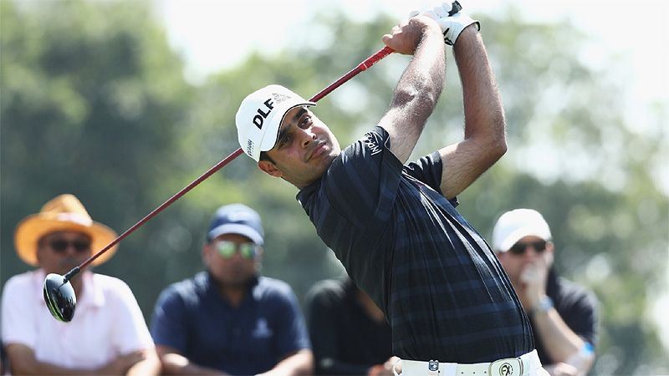
高爾夫》印度公開賽，夏爾瑪並列領先五十四洞

【羅開新聞中心Thomas綜合報導 圖╱Asian Tour】上週在WGC-Mexico Championship（世界錦標賽）風光三回合的地主球星Shubhankar Sharma（蘇班卡•夏爾瑪），頂著歐、歐巡賽獎金王身份風光回家，第二天創下球場新紀錄的六十四桿，並把自己送到單獨第二。夏爾瑪今天打出七十二桿，與連兩天交出七十桿的英格蘭選手Matt Wallace（麥特•華勒斯），兩人並轡領先Hero Indian Open（印度公開賽）第三回合。
夏爾瑪今天跟前兩天領先的阿根廷選手Emiliano Grillo（艾米連諾•葛利優），一起從領先組出發。印度球星頂住家鄉父老期待的強大壓力，射下五鳥，交出一個雙柏忌與三個柏忌的七十二桿，以三回合低於標準七桿的兩百零九桿，取得並列領先的位置。
「非常期待明天的上場，」夏爾瑪說：「我在其中得到許多的樂趣，這是我連續第二周打領先組，我想我已經從上周獲得經驗，明天當然是一場激烈的戰鬥，我已經做好了所有的準備。」
華勒斯在DLF Golf and Country Club（德里地產高爾夫鄉村俱樂部）的Gary Player course（蓋瑞普雷爾球場）第九洞抓到一頭老鷹，加上全場四鳥助陣，扣除全場四個柏忌後第二天打出低標兩桿的七十桿，同樣以低於標準七桿，並轡領先第三回合成績榜。
「很開心，在這個位置，」華勒斯說：「這裡有一些傑出的選手，明天想贏一定得有個理想的成績，我沒有等待別人犯錯的本錢，只能不斷的衝刺，然後看看最後的發展會是如何。」
蘇格蘭選手Stephen Gallacher（史蒂芬•格拉契）成績一天比一天好，今天打出六十七桿後，以低於標準六桿的兩百一十桿，獨居成績榜第三位。
英格蘭選手Andrew Johnston（安德魯•強斯頓）、阿根廷人葛利優與今天打出六十八桿的奧地利選手Matthias Schwab（馬席斯•舒瓦伯），三人同以低標五桿的兩百一十一桿，並居第四位，落後領先者不過兩桿差距。
我國選手詹世昌在這場歐、亞巡賽共站的賽事，三天成績兩百一十七桿，並列成績榜二十二位。

